Nuestro Círculo

Año 13 Nº 593 Semanario de Ajedrez 4 de enero de 2014

FRANK ROSS ANDERSON
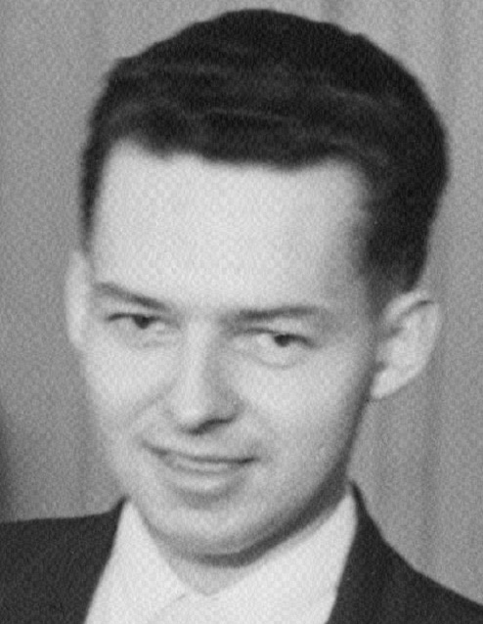
1928 – 1980

Frank Ross Anderson (3-1-1928 en Edmonton, Alberta – 18-9-1980 en San Diego, California).Compartió el Campeonato de Ajedrez de Canadá en 1953 y ganó el título absoluto en 1955. Enfermó de artritis reumatoidea infantil en Toronto y aprendió a jugar al ajedrez estando en cama. Como jugador por correspondencia, convirtióse en un fuerte jugador. Se licenció en Física y Matemáticas en la Universidad de Toronto. Su primer resultado notable fue en el campeonato 1946 de Canadá en Toronto donde anotó 10/13 en las preliminares. Ganó el campeonato de Toronto en seis ocasiones (1947, 1948, 1950, 1951, 1952, 1958). En 1948, compartió el primer lugar en el Campeonato Juvenil de EE.UU. en Oak Ridge, Tennessee, con Arthur Bisguier. Ganó el Ontario Open Championship en 1948, 1949, y 1951.
Ganó dos veces el Campeonato de Ajedrez de Canadá. En 1949, salió 3º/ 4º en Arvida. En 1951 salió 2do, detrás de Povilas Vaitonis, en Vancouver. En 1953, empató el 1er.lugar con Daniel Yanofsky en Winnipeg. En 1955 ganó en Ottawa. En 1957, salió 3º/4º en Vancouver.
Jugó tres veces en Olimpiadas de Ajedrez (1954, 1958, 1964). Ganó la medalla de oro como segundo tablero en Amsterdam 1954 (13 = 2 -2), y

repitió la hazaña en Munich 1958, con (9 = 3 -1). En Tel Aviv 1964, marcó (4 = 3 -5). Se le otorga el título de MI en 1954. Perdió un match con Igor Bondarevsky en 1954, peroganó el partido de vuelta. En julio de 1954.salió 7º/10º en el 1956 Open Championship Chess canadiense en Montreal.
Escribió una columna semanal de ajedrez para el espectador de Hamilton entre1955 y 1964, y fue co-autor del libro de torneo de la Cuarta Bienal del Campeonato del Mundo Junior de Ajedrez , Toronto 1957.

PARTIDAS

J Noel Williams - Frank Ross Anderson [A17] Toronto, CANADA, 17.10.1948

1.Cf3 Cf6 2.c4 e6 3.Cc3 Ab4 4.g3 b6 5.Ag2 Ab7 6.0-0 0-0 7.d4 Axc3 8.bxc3 d6 9.Dc2 Ae4 10.Db3 Cc6 11.Td1 Ca5 12.Db4 De7 13.Ag5 h6 14.Af4 Tfd8 15.Ce5 Axg2 16.Rxg2 c5 17.dxc5 dxe5 18.Axe5 Db7+ 19.f3 Cc6 20.Axf6 Cxb4 21.Axd8 Cc6 22.cxb6 Txd8 23.bxa7 Dxa7 24.Txd8+ Cxd8 25.Td1 Cc6 26.Td6 Ce5 27.Td4 Dxa2 28.Rf2 Cxc4 0-1

Frank Ross Anderson - Raymond Doe [B93] Winnipeg, 1953

1.e4 c5 2.Cf3 d6 3.d4 cxd4 4.Cxd4 Cf6 5.Cc3 a6 6.f4 Dc7 7.Ad3 e5 8.Cf3 Ae7 9.0-0 0-0 10.Rh1 Cc6 11.De1 Ae6 12.fxe5 Cxe5 13.Ag5 Cfg4 14.Axe7 Dxe7 15.Cd4 Cxd3 16.cxd3 Ce5 17.Dg3 Tfd8 18.Cf5 Axf5 19.Txf5 Tac8 20.Taf1 Rh8 21.h3 Tf8 22.T1f2 f6 23.d4 Cf7 24.Dd3 Tce8 25.Te2 Td8 26.Tf1 Tfe8 27.Cd5 Dd7 28.Rh2 Rg8 29.Txf6 Cg5 30.Tf5 Ce6 31.Tef2 Tf8 32.Dg3 Rh8 33.Dh4 Txf5 34.exf5 Cc7 35.Cf6 gxf6 36.Dxf6+ Rg8 37.Tf3 Ce8 38.Tg3+ Cg7 39.Txg7+ Dxg7 40.Dxd8+ Df8 41.Dxf8+ Rxf8 42.Rg3 1-0

Frank Ross Anderson - Tauno Saila [B93]
Winnipeg, 1953

1.e4 c5 2.Cf3 d6 3.d4 cxd4 4.Cxd4 Cf6 5.Cc3 a6 6.f4 Dc7 7.Ad3 e5 8.Cf3 Ae7 9.0-0 Cbd7 10.Rh1 b5 11.a3 Ab7 12.De1 Cc5 13.Ch4 g6 14.Cf3 Ch5 15.fxe5 dxe5 16.Ah6 Ce6 17.Cd5 Dd6 18.Cxe7 Rxe7 19.Td1 Dc7 20.Cg5 Cxg5 21.Db4+ Re8 22.Axg5 h6 23.Ae3 Cf4 24.Axf4 exf4 25.c4 bxc4 26.Axc4 Tc8 27.Ad5 Axd5 28.exd5 Dc5 29.Dxf4 Th7 30.Tc1 1-0

Lucien Schneider - Frank Ross Anderson [A46] Amsterdam, 25.09.1954

1.d4 Cf6 2.Cf3 e6 3.e3 b6 4.Ad3 Ab7 5.Cbd2 c5 6.c3 Cc6 7.De2 Dc8 8.e4 cxd4 9.Cxd4 Ce5 10.0-0 Cxd3 11.Dxd3 Ae7 12.Te1 d6 13.Db5+ Cd7 14.C2f3 0-0 15.Dh5 Cf6 16.Dh4 Dd8 17.Cg5 Dd7 18.Te3 h6 19.Th3 Cxe4 20.Cdf3 Dd8 21.Tg3 Cxg3 22.Dxg3 hxg5 23.Cxg5 Axg5 24.Axg5 f6 25.Ah6 De7 26.Te1 e5 27.f4 Tac8 28.f5 Tc4 29.h4 Te4 30.Td1 Te2 0-1

Frank Ross Anderson - Per Lindblom [B16] Amsterdam, 23.09.1954

1.e4 c6 2.d4 d5 3.Cc3 dxe4 4.Cxe4 Cf6 5.Cxf6+ gxf6 6.c3 Af5 7.Ce2 Ag4 8.f3 Af5 9.Cg3 Ag6 10.f4 e6 11.f5 exf5 12.Ad3 Dd5 13.0-0 Cd7 14.De2+ De6 15.Df3 0-0-0 16.Axf5 Dd5 17.Ae4 Axe4 18.Dxe4 Ad6 19.Dxd5 cxd5 20.Af4 Cb6 21.Tae1 Axf4 22.Txf4 The8 23.Tef1 Cd7 24.Tf5 Cb6 25.Txf6 Td7 26.Txf7 Ca4 27.Tf8 Txf8 28.Txf8+ Rc7 29.Tf2 Te7 30.b3 Te1+ 31.Cf1 Cxc3 32.Tc2 Tc1 33.Txc1 1-0

Frank Ross Anderson - Maurice Fox [C77]
Championship Ottawa, 1955

1.e4 e5 2.Cf3 Cc6 3.Ab5 a6 4.Aa4 Cf6 5.d4 exd4 6.0-0 Ae7 7.e5 Ce4 8.Cxd4 0-0 9.Cf5 d6 10.Axc6 bxc6 11.Cxe7+ Dxe7 12.Te1 d5 13.f3 Cc5 14.b3 Ce6 15.Aa3 c5 16.Dxd5 Tb8 17.Cc3 Ab7 18.Dd2 Tfd8 19.De3 Td4 20.Tad1 Tbd8 21.Txd4 Cxd4 22.Td1 Cxc2 23.Dxc5 Txd1+ 24.Cxd1 Dxc5+ 25.Axc5 a5 26.Rf2 Aa6 27.Cc3 c6 28.f4 g5 29.f5 h5 30.Ce4 Cb4 31.Axb4 axb4 32.Re3 Ac8 33.Cd6 Aa6 34.Rd4 Rf8 35.Rc5 Af1 36.g3 Ad3 37.Rxb4 1-0

Frank Ross Anderson - Gideon Stahlberg [B45] Munich, 01.10.1958

1.e4 c5 2.Cf3 Cc6 3.d4 cxd4 4.Cxd4 Cf6 5.Cc3 e6 6.Cdb5 Ab4 7.a3 Axc3+ 8.Cxc3 d5 9.exd5 exd5 10.Ad3 0-0 11.0-0 h6 12.Af4 d4 13.Cb5 a6 14.Cd6 Ag4 15.Dd2 Dd7 16.h3 Ae6 17.Tfe1 Tfd8 18.Te2 Cd5 19.Ah2 De7 20.Ce4 Tac8 21.Tae1 b5 22.Rh1 Df8 23.Cg3 Cde7 24.Df4 Ac4 25.De4 Axd3 26.Dxd3 Cg6 27.Cf5 Dc5 28.Df3 Rh7 29.Dg4 d3 30.cxd3 Cd4 31.Te5 Db6 32.h4 Cxf5 33.Txf5 Dd4 34.Dxd4 Txd4 35.h5 Ch8 36.Ae5 Td5 37.Tf3 f6 38.Ac3 Txh5+ 39.Rg1 Tc6 40.Te7 Cg6 41.Ta7 Rg8 42.Ta8+ Rh7 43.Ta7 Rg8 44.g3 Td5 45.Te3 Td8 46.d4 Tcd6 47.Rg2 T8d7 48.Txd7 Txd7 49.Te6 Ta7 50.Ab4 Rf7 51.Tb6 Cf8 52.Ac5 Cd7 53.Tc6 Ta8 54.b4 h5 55.Rf3 g5 56.Tc7 Re8 57.Re4 a5 58.Rf5 axb4 59.Axb4 h4 60.gxh4 gxh4 61.d5 h3 62.Tc3 Rf7 63.Txh3 Cb6 64.d6 Te8 65.Th7+ Rg8 66.Tb7 1-0

ESTUDIOS FANTÁSTICOS

José A. Copié
Como prometimos oportunamente a nuestros lectores, seguimos deleitándonos con una selección de las obras de Genrikh M. Kasparian.

Genkh M. Kasparirian
Concours Internationaux de Problème, 1953
Primer Premio
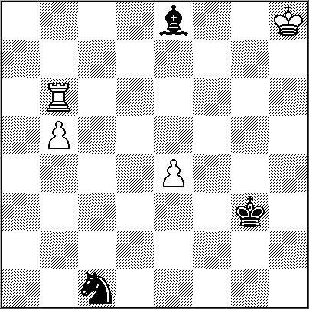
……………………………………………………
4 + 3 +
1.e5! Si 1.Tc6? Cd3! 2.Rg7 Ad7! 3.Rf6 Rf4=; o bien 1.Tb8? Axb5 2.Txb5 Rf4 3.e5 Rf5 4.Rg7 Cd3= 1...Cd3 2.Tb8 Si el peón trata de huir del asedio sucede que a: 2.e6? sigue 2...Cf4 3.e7 Axb5! Excelente recurso táctico. 4.Txb5 Cg6+ 5.Rg7 Cxe7 6.Tc5 Rf4! ¡única... pero buena! 7.Rf6 Cg8+ 8.Rg7 Ce7= y tablas teóricas. 2...Ad7! [2...Af7 3.b6 Cxe5 4.b7+-] 3.b6! [3.Tg8+? Rf4! 4.b6 Cc5=] 3...Cxe5 [3...Cc5 4.b7+-] 4.Tg8+! [4.b7? Cf7+ 5.Rh7 Af5+ 6.Rg7 Cd6=] 4...Rh4! 5.b7 Cc6 6.Rg7! [6.Tc8? Cb8 7.Txb8 Ac6 8.Rg7 Rg5! 9.Rf7 Rf5 10.Re7 Re5=] 6...Rg5! 7.Rf7+ Rf5 8.Tf8!! Si 8.Tc8? sigue Cb8 9.Re7 Ac6 10.Tf8+! (Es claro que a 10.Rd6 sigue 10...Axb7 con tablas de teoría.) 10...Re4!! para luego de la captura tener la oposición. 11.Txb8 Re5 y las blancas no pueden progresar, es tablas; falla también 8.Th8? Cb8 9.Tc8 Aa4!! Curiosamente se da una posición "similar" a la textual que vemos más adelante en el transcurso de la décima jugada de las negras. La diferencia está en el "pequeño" detalle de que los reyes se encuentran a una columna más de distancia del solitario peón; eso facilita la nulidad. Sigue: 10.Tc5+ Re4 11.Tc4+ Rd5 12.Txa4 Rc6=, etc. 8...Cb8 [8...Ae6+ 9.Rg7+ Rg5 10.Tf6+-] 9.Re7+ Interesante es la alternativa 9.Tc8? Aa4!! 10.Tc5+ Re4 11.Tc4+ Rd5 12.Txa4 Rc6 13.Tb4 Rc7=; también 9.Txb8? Ac6 10.Rg7 (10.Re7 Re5=) 10...Rg5 y no hay progreso. ¡Tablas! 9...Re5 10.Tc8! [10.Th8? Aa4!! 11.Tc8 (11.Th5+ Rd4 12.Th4+ Rc5 13.Txa4 Rc6; 11.Txb8 Ac6=) 11...Ad7! 12.Tc5+ Rd4 13.Rd6 Ag4 14.Tc8 Ca6 15.Tf8 Re3=] 10...Aa4 11.Tc5+ Rd4 12.Rd6 Ab3 13.Ta5+- A simple vista pareciera que la victoria blanca fuese una cuestión de simple técnica. Pero a poco que nos adentramos en el análisis de la posición podemos observar la complejidad del procedimiento, el cuál indudablemente no está exento de lucidas y bellas combinaciones... no sólo la línea principal, sino también las alternativas son muy interesantes. Sin duda un Estudio de alto nivel (que no me cabe duda agradará a los lectores) con un muy merecido Primer Premio, pues los señores demoledores (¡que horrible acepción! *) de la maza y el cortafríos a pesar de sus ansias destructivas no han podido con el.

Genrikh M. Kasparian
Komsomol -20 JT, 1938
Primer Premio
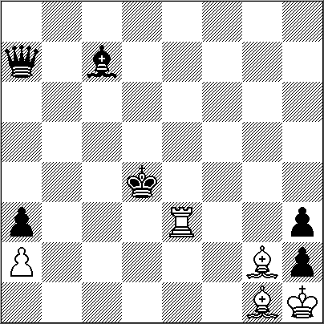
……………………………………………………
5 + 6 +
1.Te4+ [1.Td3+? Rxd3 2.Af1+ Rc2 3.Axa7 Rb2 4.Ac4 Ae5=] 1...Rd5! 2.Td4+! [2.Axa7? hxg2+ 3.Rxg2 Rxe4=] 2...Rc5 [2...Re5 3.Td5+ Re6 4.Axh3+ Rxd5 5.Axa7 Rc4 6.Ae3! Rc3 7.Ac1! Ad6 8.Af5+-] 3.Td5+ Rc6! [3...Rc4 4.Af1+] 4.Tc5+ Rb6 [4...Rd6 5.Tc6+ Rd7 6.Axh3+ Rxc6 7.Axa7, etc.] 5.Tc6+ Rb7 6.Tb6+ [6.Txc7+? Rxc7 7.Axa7 hxg2+=] 6...Rc8 7.Axh3+ Rd8 8.Td6+ Axd6 9.Axa7+-

Genrikh M. Kasparian
Platov MT, 1954
2do./3er. Premio ex aequo
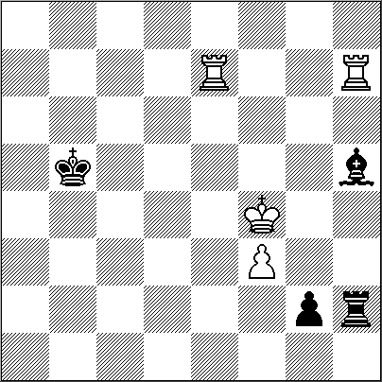
……………………………………………………
4 + 4 +
1.Te5+! Rc6 [1...Rc4 2.Tc7+ Rd3 3.Td7+ Rc4 4.Td1] 2.Te6+! [2.Te1? Th1] 2...Rd5 [2...Rb5 3.Tb7+ (3.Te1? Th3) 3...Rc4 4.Tc7+ Rd3 5.Td7+ Rc4] 3.Te1! Th1 [3...Th3 4.Td7+ Rc6 5.Td3] 4.Td7+ [4.Td1+? Rc6!] 4...Rc4 5.Tdd1 [5.Tc1+? Txc1 6.Tc7+ Rd3 7.Txc1 Re2] 5...Th3 6.Te4+! [6.Tc1+? Rd3 7.Te3+ Rd2 8.Tg1 Th4+] 6...Rc5 [6...Rc3 7.Te3+ Rc2 8.Tg1; 6...Rb5 7.Te3 Th1 8.Tb3+ Rc4 9.Tbb1 Th3 10.Tbc1+] 7.Te3 Th1 8.Tc3+ Rb4 9.Tcc1 Th3 10.Td4+! Rb5 [10...Ra5 11.Td3 Th1 12.Ta3+ Rb4 13.Taa1 Th3 14.Tab1+] 11.Td3 Th1 12.Tb3+ Ra4 13.Tbb1 Th3 14.Tc4+ y ganan pues si 14...Ra5 15.Tc8 Axf3 16.Tc2 Ad5 17.Tc5+ Ra4 18.Txd5 Th1 19.Tdd1+-, etc.
Genrikh M. Kasparian
All-Union of Chess Section of Physi, 1953
Segundo Premio
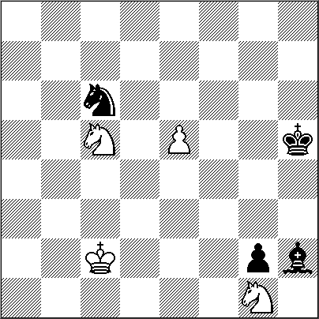
……………………………………………………
4 + 4 =
1.Cd3! [1.Ce6? Cd8! 2.Cxd8 (2.Cg7+ Rg4 3.Ce2 Axe5 4.Ce8 Ce6–+) 2...Axg1 3.e6 Ac5–+] 1...Cb4+! [1...Axg1 2.Cf4+ Rg4 (2...Rg5 3.Cxg2=) 3.Cxg2 Cxe5=] 2.Rd2! Cxd3 3.e6 Rg6 [3...Cc5 4.e7 Ce4+ 5.Re2 Cd6 6.Rf2=] 4.Cf3 Cf4 5.Re3 Ag3 6.Cg1! Ah2 7.Cf3 Ag3 8.Cg1 Rf6 9.Rf3 Ah2 10.Ch3!! Re7 [10...Cxh3 11.Rxg2=; 10...Rxe6 11.Cxf4+=] 11.Rf2 Rd6 12.Rf3=
* Pienso que la palabra demoler no debiera usarse en el ajedrez. Especialmente cuando de arte se trate; y no solo por su carga de negatividad y destrucción sino también porque el arte no debiera ser demolido, aunque se lo intentó en infinidad de ocasiones:; el caso de La Piedad de Miguel Ángel (que fue agredida, el 21 de mayo de 1972, por un demente que mediante una maza la atacó, quizá por que no pudo comprender la belleza que esa obra poseía), es uno de los más tristes testimonios de la sinrazón de algunos hombres.
Tal vez usar la palabra reprobar sería mucho más correcto y piadoso cuando se trate de un estudio de ajedrez con fallas, ya sean estos duales, anticipaciones u otros errores. Por supuesto que adhiero a los conceptos vertidos por el Prof. Z. Caputto en el Quinto Tomo de El arte del ESTUDIO de ajedrez, Editorial De Los Cuatro Vientos, Buenos Aires, 2008, cuando hace referencia a tal cuestión. Él dice: “Quiero hacer notar aquí la inoportunidad, por que no decir irracionalidad, de usar un término tan catastrófico como “demolición” simplemente para reprobar una obra artística como el Estudio cuando se le descubre algún defecto…”.
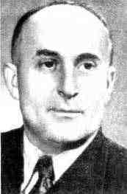

PARTIDA RELÁMPAGO

De un diario de la época, copiamos esta noticia referida al Magistral de Mar del Plata jugado en 1943.
La sexta ronda.
El desarrollo de esta ronda produjo un caso curioso en ajedrez, Iliesco jugando contra el maestro Michel, efectuó su tercera movida bajo la impresión de que Michel había jugado 2.b4 (el golpe “fantasma” que no se realizó) y luego hizo su siguiente jugada bajo igual creencia.
Contestó Michel con una movida ganando una pieza, así que Iliesco, ciertamente sorprendido, tuvo que abandonar a la quinta jugada. Es quizá la partida más corta jugada en un torneo . He aquí las movidas de este encuentro relámpago.

Blancas: Paul Michel
Negras: Juan Iliesco
[B53/01]
Mar del Plata, 1943

1.e4 c5 2.Cf3 d6 3.d4 b6 4.dxc5 bxc5 5.Dd5 1-0
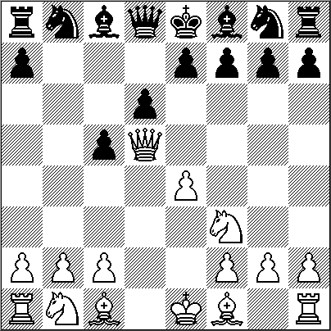

Paul Michel nació en Alemania el 27 de noviembre de 1905, jugó en el segundo tablero alemán, ganador del Torneo de las Naciones 1939 y falleció en la Argentina el 14 de septiembre de 1977, a los 72 años.
Juan Traian Iliesco nació el 18 de abril de 1898 en Braila, Rumania. En 1921 emigra a la República Argentina y tres años después aprende a mover las piezas del ajedrez.
El 2 /2/1968, Juan Iliesco muere en la ciudad de La Plata, a los 70 años.

.
.LEONTXO COMENTA

Carlos Torre - E. Lasker
Sistema Torre (A46) Moscú, 1925.

El 25º torneo en memoria de uno de los genios más fugaces de la historia del ajedrez (se retiró a los 21 años), Carlos Torre (1904-1978), clausurado anoche en Yucatán, es una excusa perfecta para deleitarse otra vez con esta joya inmortal. Los análisis mejoran los publicados aquí el 18 de febrero de 2007:

1.d4 Cf6 2.Cf3 e6 3.Ag5 c5 4.e3 cxd4 5.exd4 Ae7 6.Cbd2 d6 7.c3 Cbd7 8.Ad3 b6
9.Cc4 Ab7 10.De2 Dc7 11.0-0 0-0 12.Tfe1 Tfe8 13.Tad1 Cf8 14.Ac1 Cd5 15.Cg5 b5 16.Ca3
(atentos a este caballo arrinconado, que será decisivo)
16...b4 17.cxb4 Cxb4 18.Dh5 Axg5 19.Axg5 Cxd3 20.Txd3 Da5
(Lasker ha eliminado los dos alfiles blancos y tiene una posición sólida. Sin embargo, Torre puede atacar al rey, y lo hará con gran ingenio y brillantez)
21.b4!? Df5
[(tras 21...Dxb4 22.Tb1 Da5 23.Cc4 Dd5 24.Txb7 Dxb7 25.Cxd6 Db4 26.Dxf7+ Rh8 27.h4 Dxd6 28.Af6! gxf6 29.Dxf6+ Rg8 30.Tg3+ Dxg3 31.fxg3 , no parece que las negras puedan aprovechar su ventaja de material)]
22.Tg3?!
[( 22.Th3 )]
22...h6?
[(lo correcto, y muy difícil de ver, era 22...f6! 23.Cc4 Te7!! 24.Cxd6 Dd5 25.Cxb7 Txb7 , y las negras ganan una pieza)]
23.Cc4! Dd5?
[(Lasker juega a ganar, y eso será esencial para que esta partida se convierta en inmortal: tras 23...hxg5 24.Cxd6 Dg6 25.Dxg6 Cxg6 26.Cxb7 Tab8 27.Cc5 Txb4 28.Cb3 , el empate sería muy probable)]
24.Ce3 Db5 (diagrama)
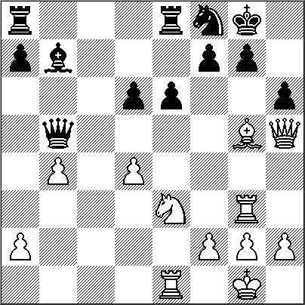
[(o bien 24...Dxd4 25.Td1 De4 26.Axh6 Cg6 27.Ag5 Cf4 28.Dg4 Cg6 29.Dxe4 Axe4 30.Txd6 , con un peón limpio de ventaja)] 25.Af6!! Dxh5 26.Txg7+ Rh8 27.Txf7+ Rg8 28.Tg7+ Rh8 29.Txb7+ Rg8 30.Tg7+ Rh8 31.Tg5+ Rh7 32.Txh5 Rg6 33.Th3 Rxf6
(fin de las hostilidades; las negras están perdidas)
34.Txh6+ Rg5 35.Th3 Teb8 36.Tg3+ Rf6 37.Tf3+ Rg6 38.a3 a5 39.bxa5 Txa5 40.Cc4 Td5 41.Tf4 Cd7 42.Txe6+ Rg5 43.g3, y Lasker se rindió por su gran desventaja de material. 1-0

L. Bruzón - E. Córdova
Defensa Francesa (C11) XXV C. Torre (5). Mérida, 15.12.2013

Magnífica lección del ganador del torneo sobre el 2º clasificado (www. carlostorre.org.mx):
1.e4 e6 2.d4 d5 3.Cc3 Cf6 4.e5 Cfd7 5.f4 c5 6.Cf3 Cc6 7.Ae3 Ae7 8.Dd2 0-0 9.Ae2 a6 10.0-0 b6 11.Cd1 cxd4 12.Cxd4 Ab7
(este tipo de posiciones se han debatido durante más de un siglo; a partir de su ventaja de espacio y el bloqueo en d4, las blancas armarán la presión en el ala de rey, cuidándose mucho de que las negras no
puedan romper en f6 en buenas condiciones, y de que su eventual contraataque en el flanco de dama vaya lento)
13.Cf2 Dc7
[(tras 13...Cxd4 14.Axd4 f6? 15.exf6 Axf6 16.Ag4 De7 17.Tae1 Cc5 18.b4 Ce4 19.Cxe4 Axd4+ 20.Dxd4 dxe4 21.Dxb6 , habría clara ventaja)]
14.c3 Cc5 15.Tad1 Tad8?!
(plan demasiado lento)
16.De1 Rh8 17.Cg4!
(la presión de este caballo en e5 y f6 dificulta mucho la reacción negra)
17...Tde8 18.Tf3!
(las negras están bien configuradas para responder a la ruptura en f5, pero Bruzón apunta hacia un punto débil escondido: h7) 18...Ad8 19.Cxc6 Axc6 20.Ad4!
(el cambio de bloqueador en d4 habilita este alfil para aumentar el control sobre e5 y f6, y la presión sobre el rey negro)
20...a5 (diagrama)
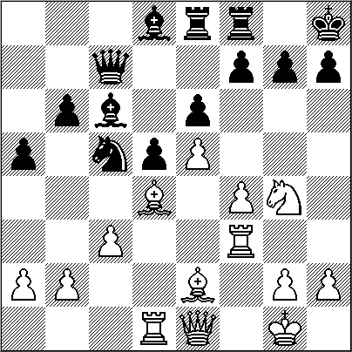
21.Ad3!!
[(también es muy buena 21.Th3 , pero Bruzón exhibe un concepto mucho más profundo e instructivo: cambia su mejor alfil para eliminar la pieza negra más activa e incorporar la segunda torre al ataque)] 21...Cxd3
[(tras 21...Ce4 22.Th3 f5 23.exf6 Axf6 24.Ce5 , la posición negra sería muy endeble)]
22.Tdxd3 f5
[(tras 22...Ab5 23.Tde3 f5 24.exf6 gxf6 25.Txe6 , no habría esperanza)]
23.exf6 gxf6 24.Tde3 Df7 25.Th3 Ad7 26.Th6! Dg7 27.Teh3 e5 28.Txh7+ Dxh7 29.Txh7+ Rxh7 30.fxe5 f5 31.Ce3 Ae6 32.Dd1 Rg6 33.Df3 , y Córdova se ahorró la agonía. 1-0
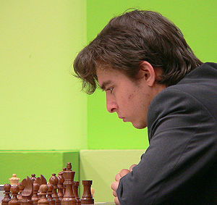
Lázaro Bruzón
NUESTRO CÍRCULO
Director: Arqto. Roberto Pagura
ropagura@fibertel.com.ar
(54 -11) 4958-5808 Yatay 120 8ºD
1184. Buenos Aires – Argentina

